SERVO T 6000 wyposażony do orki On-Land
Orka po caliźnie półzawieszanym pług obracalny Pöttinger zwiększa satysfakcję z pracy

Producent maszyn rolniczych Pöttinger rozszerza opcje wyposażenia pługa SERVO T 6000 o ważny element. Półzawieszany pług współpracujący z ciągnikami mocy do 500 KM po wyposażeniu w pakiet do orki On-Land ma większe możliwości zastosowania. Kilka ręcznych przestawień pozwala na przejście z orki w bruździe do orki po caliźnie. Dzięki temu możliwe jest chroniące glebę zastosowanie ciągników wyposażonymi w szerokie opony, ogumienie bliźniacze i gąsienice, z efektywnym przenoszeniem siły. Jeżeli warunki pracy na to nie pozwalają, mechanizm obrotowy zapewnia powrót do orki w bruździe.

Zmiana między orką w bruździe i po caliźnie przy zmieniających się warunkach pracy następuje w krótkim czasie i przez wykonanie tylko kilku czynności. Siłownik hydrauliczny On-Land przesuwa na zewnątrz ramę SERVO T 6000 tak, żeby pług centralnie poruszał się za ciągnikiem. Dzięki temu możliwa jest praca traktorów o szerokości zewnętrznej do 4 m, z zapewnieniem wystarczającej ilości miejsca dla ogumienia podwójnego i dla podwozia na gąsienicy. Równą głębokość orki po caliźnie wspomaga dodatkowe koło kopiujące zamieszczone przed pierwszą odkładnicą. Koło nie zajmuje dużo miejsca, ponieważ jest zamontowane jako koło wychylne w obszarze ramy. Dzięki inteligentnemu wykorzystaniu zaworu sterującego nie jest konieczne zabezpieczenie dodatkowego przyłącza wspierającego hydrauliczny mechanizm regulacji ze strony ciągnika.

Chroni glebę
Duże traktory są często wyposażone w szerokie ogumienie lub ogumienie podwójne. Nie znajdują one wystarczająco dużo miejsca w bruździe, co nieuchronnie prowadzi do przejeżdżania po zaoranej glebie. W takim przypadku zastosowanie znajduje SERVO T 6000 z możliwością wyposażenia w opcję On-Land, kiedy traktor jedzie po caliźnie, po niezaoranej glebie. To nie tylko wspomaga przenoszenie siły, ale również przez dużą powierzchnię podparcia chroni glebę i zmniejsza szkodliwe zagęszczenie w głębszych warstwach gleby. Również wyeliminowane jest zagrożenie powstania podeszwy płużnej przez poślizg koła jadącego w bruździe ciągnika. Nie dochodzi do powstania bariery dla rozwoju systemu korzeniowego rośliny uprawnej, dla życia glebowego, jak również dla wody i substancji odżywczych. Rośliny uprawne mogą się więc swobodnie rozwijać i zapewnić przez dobry plon.

Efektywna i komfortowa praca
Dzięki jeździe po caliźnie linia ciągu ma przebieg prostoliniowy. To przekłada się na efektywne przenoszenie mocy z ciągnika na pług i tylko niewielki efekt ściągania w bok, przez co zużycie elementów pługa jest mniejsze. Dla zwiększonego komfortu można zastosować system wspomagania prowadzenia. To zwiększy precyzję pracy i odciąży operatora. Dodatkowo traktor będzie stał prosto na powierzchni gleby, bo koła są oparte o równą powierzchnię. W efekcie operator siedzi prosto i w ergonomicznej pozycji, co jest szczególnie ważne podczas długiego dnia pracy.

Silny partner
Pług firmy Pöttinger SERVO T 6000 jest przystosowany do współpracy z ciągnikami mocy do 500 KM. Dzięki możliwości orki On-Land pług ten daje szersze możliwości zastosowania. Wydajna praca i efektywne przenoszenie mocy jest zagwarantowane nawet w trudnych warunkach na polu.
Pług znakomicie nadaje się do profesjonalnego i wieloletniego wykorzystania.

Podgląd zdjęć:
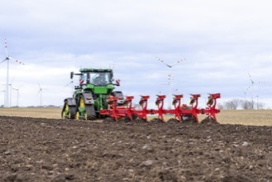 | 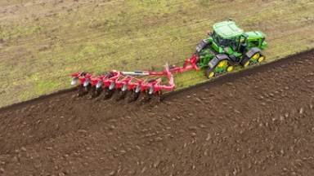
Chroniąca glebę orka On-Land pługiem SERVO T 6000 | Linia ciągu o prostoliniowym przebiegu podczas orku po caliźnie
https://www.poettinger.at/de_at/newsroom/pressebild/90449 | https://www.poettinger.at/de_at/newsroom/pressebild/90447

Pozostałe zdjęcia w jakości do druku: http://www.poettinger.at/presse

